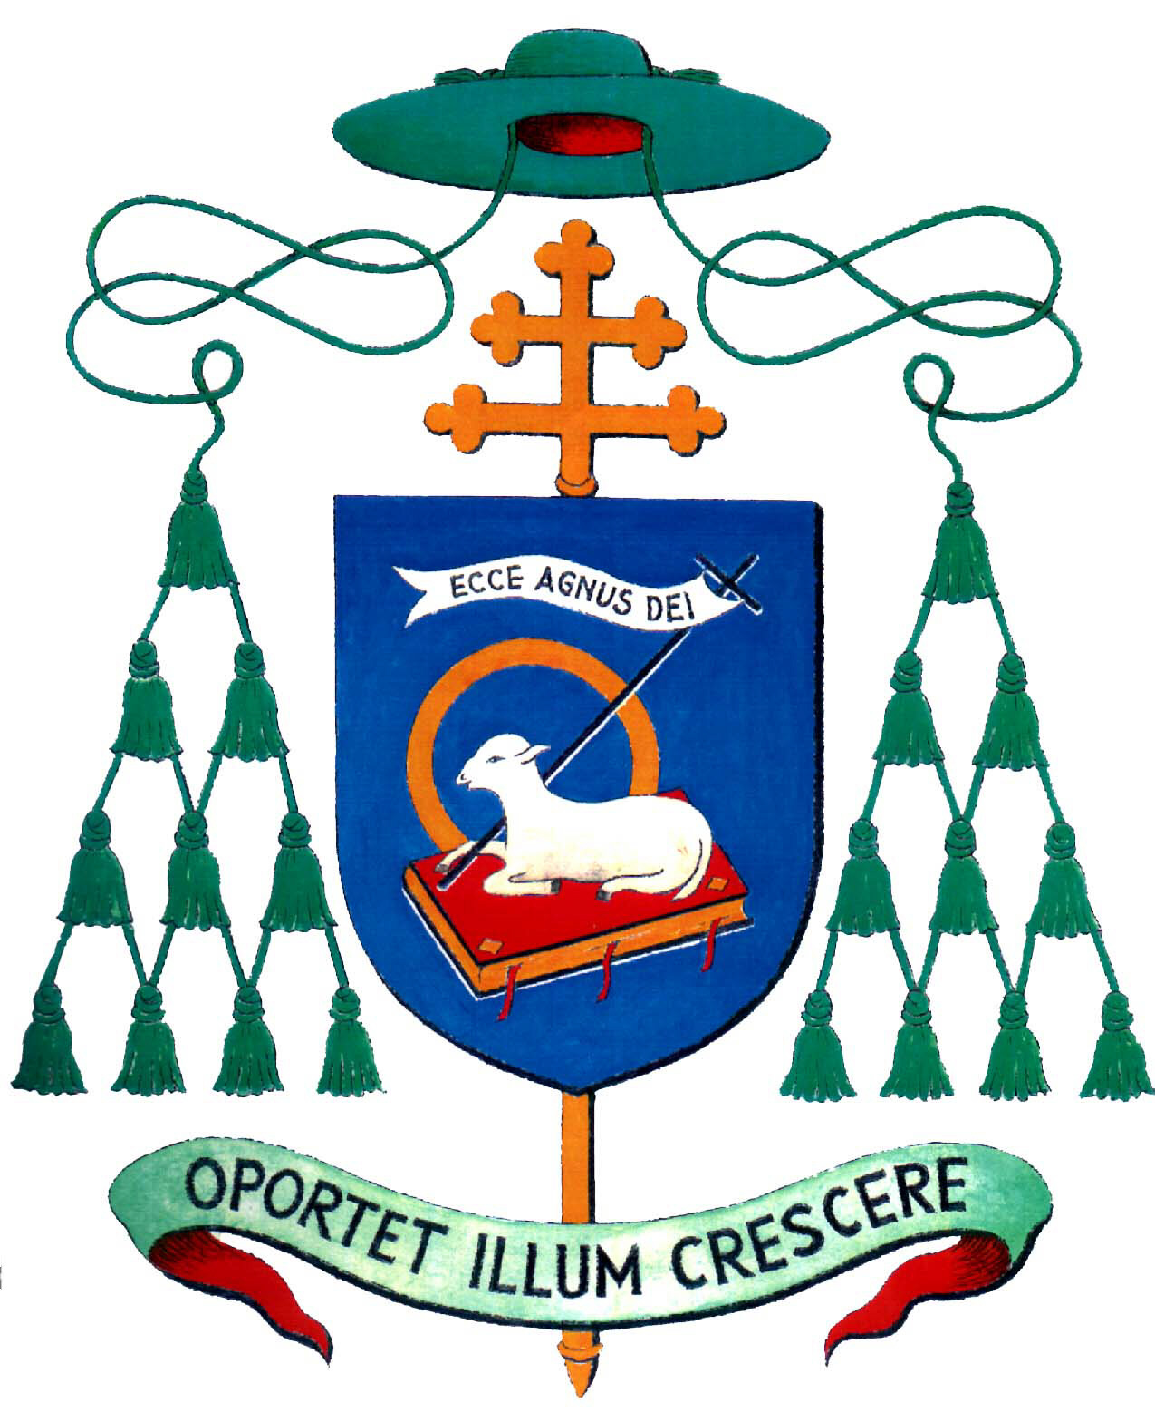 | Mons. Giovanni Battista Pichierri  ARCIVESCOVO  di TRANI - BARLETTA - BISCEGLIE  TITOLARE di NAZARETH

Prot.n.098/08/c3

COMUNICATO n. 2
circa il processo di Beatificazione e Canonizzazione
della Serva di Dio LUISA PICCARRETA

A distanza di un anno dal primo comunicato (23 aprile 2007) sento la necessità di informare quanti, nel mondo, sono interessati al processo di Beatificazione e Canonizzazione della Serva di Dio Luisa Piccarreta circa il lavoro svolto.

La Postulatrice Avv. Silvia Monica Correale ci ha comunicato che la Congregazione per le Cause dei Santi, in attesa di emettere il decreto sulla validità giuridica dell’inchiesta diocesana, ha sottoposto all’esame dei Censori teologi gli scritti della Serva di Dio conformemente alla normativa canonica e alla prassi vigente.

Colgo questa occasione per esortare tutti a intensificare la preghiera in comunione di fede e obbedienza alla Chiesa, sull'esempio della Serva di Dio Luisa Piccarreta “perché risplenda a tutti la gloria di Dio e il Suo regno di verità, di giustizia, di amore si diffonda sino ai confini della terra nel particolare carisma del Fiat voluntas tua sicut in caelo et in terra”.
Sappiamo dalla storia della Chiesa che non è la sola efficienza umana a far progredire l’opera di Dio ma la Sua potente mano il cui intervento dobbiamo invocare costantemente. Mobilitiamoci, quindi, in una rete di preghiera e di comunione e di certo il Signore non mancherà di portare innanzi decisamente la realizzazione del Suo progetto.

A riguardo non si deve trascurare di far pervenire alla Segreteria per la Causa di Beatificazione la comunicazione di eventuali doni spirituali o guarigioni ottenuti per intercessione della Serva di Dio.

Con gioia constato, inoltre, dalle notizie ricevute che sempre più i gruppi che si ispirano alla Divina Volontà sono solleciti nel rinsaldare i vincoli di comunione con i propri Vescovi diocesani, realizzando quell’indispensabile comunione che li inserisce organicamente nella Chiesa locale e nel contempo li muove a superare ogni tensione e divisione.

Ribadisco, come nel precedente Comunicato, che tenendo conto della delicatezza della fase attuale ogni pubblicazione degli scritti va assolutamente sospesa. Chiunque si adoperi in senso contrario disobbedisce e nuoce gravemente alla Causa della Serva di Dio. «Una ragione di prudenza e di rispetto per la Chiesa, pertanto, impone a tutti di evitate in ogni modo la pubblicazione a mezzo stampa o informatico degli scritti di Luisa sia in italiano che nelle traduzioni in altre lingue. Ciò anche per ragioni di ordine giuridico giacché l'Arcidiocesi di Trani-Barletta-Bisceglie possiede in modo esclusivo la proprietà e i diritti degli scritti. La fiduciosa obbedienza agli indirizzi della Congregazione delle Cause dei Santi è certamente il presupposto fondamentale per un crescente rapporto di fiducia» (Comunicato, 23.04.2007).

Ormai l’aiuto materiale delle offerte è indispensabile per il prosieguo della Causa ed è un segno di comunione effettiva con quanti direttamente vi lavorano. Esse, ricordo, vanno inviate direttamente alla Segreteria della Causa agli indirizzi segnati in fondo alla pagina.

Mentre ringrazio Dio per l’abbondanza di doni che ci ha concesso in questo tempo nella Sua Divina Volontà, invoco su tutti la mia paterna benedizione.

Trani, 30 maggio 2008
Solennità del Sacro Cuore di Gesù  Giovan Battista Pichierri arcivescovo

Segreteria Causa di Beatificazione e Canonizzazione della
Serva di Dio Luisa Piccarreta
Via San Vito n.24 - 70033 Corato (Ba) Italia - Tel/Fax 0039.080.8983299
e-mail: segreteria@causaluisapiccarreta.it sito internet: www.causaluisapiccarreta.it
C/C Bancario Italia: BBAN – Y01030 41470000005405717
C/C Bancario Estero: IBAN-IT29Y1030 4147000005405717 BIC – PASCITM1B88
Per fare un'offerta con carta di credito utilizzare www.causaluisapiccarreta.it

